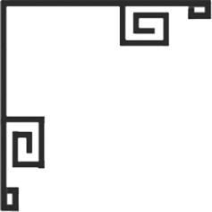
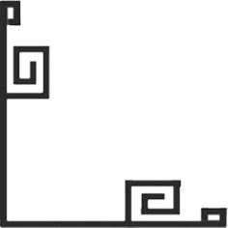
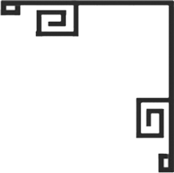

普藝簡訊【S134】
今次拍賣展望
本期書畫拍品可謂畫多書少。若論人物畫中筆者特別欣賞袁武的一幅《老子》。老子為中國先秦思想的一位重要人物，其生平著述姑且不論，其人提倡清虛自守，無為而治的處世思想，對往後道家思想影響深遠。袁武所繪畫的《老子》，並不承襲前人的畫風，另闢途徑，採取抽象手法，同時融入現代元素，加上落墨用筆恰到適宜。如畫花瓶兩側以乾筆側鋒一筆直拖到瓶底，瓶底則濕筆帶過。到畫老子時純用潑墨點化，濕筆輕寫。老子面上無過往傳統落墨慈祥閒適之情，反倒是增添幾份傲骨，不屑世俗之情。再加題款：「大方無隅，大音稀聲，大器晚成，大象無形，袁武。」更顯作者暗合老子精神原貌。此畫並見於作者的著錄《袁武水墨人物》27頁。
風景山水部分，印象最深的是鄺高華的油畫《英雄》。此畫構圖清晰，主題鮮明。採取右側作透視點，以居高平視木棉樹於寒日午後的一刻姿態。此畫最令筆者難忘的是作者對木棉樹樹枝陰影的處理以及用色。其中尤是用色以木棉樹背後青綠的叢林襯托出英雄花花開盛況，加上灰白色的樹身屋頂，造成對比鮮明的色彩變化。
書法作品不多。劉汝瓏的行書《神超》以及雷超榮的隸書《五氣篇》，都值得特別一提。先說劉汝瓏所書「神超」二字，不單是草行近草而斂於草的流暢草行書法，加上鼠頭釘尾側鋒運勁的筆勢，可見作者的非凡功力。而雷超榮的隸書《五氣篇》，看似平平無奇，但細觀方見其變化多端的字態。其中通篇常見字「心」、「肝」、「肺」、「病」、「入」等諸字皆是一字書數體，但終不失方折棱角，扁平粗細，捺波撇挑，蠶頭燕尾的特色。

小知識
花釉是指在黑釉、黃釉、黃褐釉、天藍釉上用天藍或月白色的斑點做裝飾的瓷器。花釉瓷器的製作原理是在黑色底釉上，塗以銅、錳、鈦、磷酸鈣為釉料的物質，其在高溫燒製過程中，令釉料和底色的鐵質釉融合所產生化學變化，形成彩色的斑點。它主要生產在唐代，亦是唐代釉料裝飾上的一項新成就。而這些斑點在器物上是隨意排列，可謂生動自然，形態萬千。

2006年10月25日
在中國陶瓷發展史上，瓷器上的裝飾題材可以說是十分豐富。題材的多樣性不僅取材於民間生活場景，更有精描細繪的花鳥魚蟲、千姿百態的飛禽走獸、加上繪畫生動的山水人物，以及結構嚴謹的幾何紋樣、龍飛鳳舞的「吉祥圖案」和膾炙人口的神話傳說故事，組成一個家族大系。這些瓷器上的裝飾題材不僅保存了民間繪畫的詳細史料，也保存了許多風土人情的民俗資料。
在繪畫技巧上，瓷繪藝術始終將繪畫、書法、詩詞融為一體，努力借鑒紙絹繪畫的表現方法。以唐代長沙窯瓷器上的花鳥紋飾為例，即取法於唐代花鳥畫，但其獨具特色的減筆寫意畫法，卻是瓷繪藝術所特有的。而清代康熙時期的五彩繪畫，在表現手法上受到明代晚期畫壇上陳洪綬一派影響很大，令清代所繪五彩作品的人物、花草等均有其誇張形象的特點。五彩作品亦吸收了民間木版年畫的表現手法，所以取得了極高的藝術成就。不僅如此，清代的瓷繪藝術還十分注重吸收西洋畫法，用深淺不同的顏色，細緻地描繪人物的臉頰和肌膚，以光線的明暗表現立體感，並且用透視法來繪畫建築物，這一點在清代粉彩、琺瑯彩瓷上都顯得十分突出。
至於今日的瓷繪藝術更是多變。如編號179由瓷藝家饒曉晴所作的彩釉《雪霽之野》瓶；編號180，由瓷藝家寧鋼作的彩釉唐代人物瓶。都是由傳統的框架中括出新的瓷繪藝術。不單是瓷藝的釉色多層，彩釉色層層疊疊，而且描繪人物生動別緻，雪景維妙維肖，都是「藝術陶瓷」創作中的表表者。
當代藝術

展出項目名稱 | 日 期 | 地 點
台灣 陳宏勇、林淑女 書畫篆刻展 | 2006年10月20至28日 | 香港中環威靈頓街50號  華威大廈6字樓 集雅齋
2006 香港蘭亭學會 藝展 | 2006年11月7日至9日 | 香港大會堂  高座七樓展覽館
趙志遠、張關卣 書畫藝術展 | 2006年11月15日至17日 | 香港皇后大道中110號  永恆大廈10樓 普藝展覽廳

藝術
資訊

